Họ và tên tác giả : Nguyễn Thị Thùy Nhung
Ngày sinh: 16 – 03 - 1984 SĐT: 0982197626
Năm vào ngành: 2008
Đơn vị công tác: Trường Tiểu học Long Biên - Hà Nội
************************
BÀI VIẾT VỀ GƯƠNG "NGƯỜI TỐT, VIỆC TỐT"
NĂM HỌC 2023 – 2024

Người Thầy giáo - Họa sĩ tâm huyết với nghề
Trong thời gian công tác, một trong những đồng nghiệp để lại ấn tượng với tôi nhất về tấm lòng yêu nghề, không ngừng đổi mới phương pháp dạy học, một tấm gương tiêu biểu với sự nỗ lực phấn đấu không mệt mỏi, vươn lên trong công tác, lòng nhiệt tình, giàu lòng nhân ái của một giáo viên đã nhiều năm cống hiến trong nghề dạy học. Đó chính là thầy giáo Đỗ Văn Chi – Giáo viên môn Mĩ thuật trường Tiểu học Long Biên quận Long Biên, Hà Nội – nơi tôi vinh dự được gắn bó, làm việc.
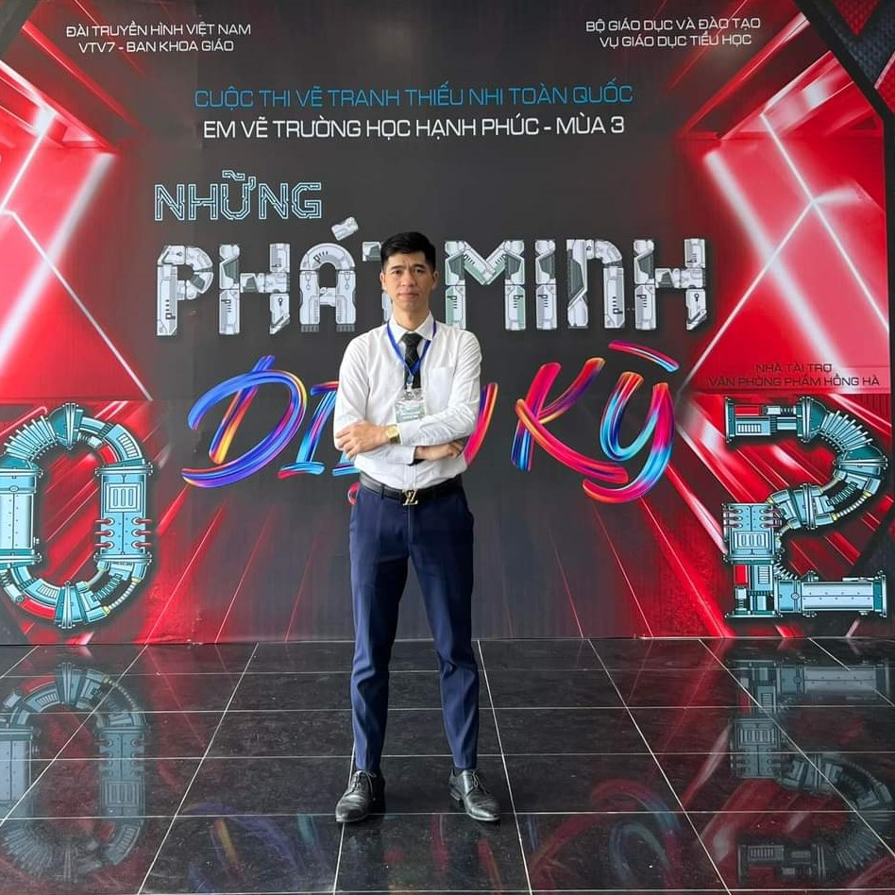
Thầy giáo Đỗ Văn Chi – giáo viên dạy Mĩ thuật
Có năng khiếu hội họa và niềm đam mê mĩ thuật từ khi còn nhỏ, thầy Đỗ Văn Chi đã nuôi ước mơ theo nghề giáo. Với niềm đam mê và tâm huyết của mình, thầy Chi đã mang một hơi thở mới, một cách thể hiện mới lạ, tạo lên những tiết học mĩ thuật lý thú, bổ ích, thu hút các em học sinh.
Theo thầy giáo Đỗ Văn Chi: “Dạy học Mĩ thuật đối với lứa tuổi học sinh Tiểu học, việc quan trọng không phải đào tạo các em trở thành họa sĩ mà là giúp các em biết cách cảm nhận cái đẹp từ những thứ gần gũi của cuộc sống cho đến những tác phẩm nghệ thuật. Đồng thời hình thành cho các em các kĩ năng, cách thức tạo ra cái đẹp từ những đồ dùng, vật dụng đơn giản gần gũi quen thuộc với các em. Nhận thức được thế nào là đẹp, biết tạo ra cái đẹp cũng chính là phát triển năng lực thẩm mĩ cho học sinh.” Từ suy nghĩ đó, thầy Chi mong muốn thông qua môn Mĩ thuật, mỗi thế hệ học sinh qua đi, các em đều có thể biết cách cảm nhận được cái đẹp và biết cách tạo ra cái đẹp theo năng lực, theo sự sáng tạo của bản thân.
Từng có cơ hội được tham gia dự giờ các tiết dạy của thầy, bản thân tôi cảm thấy mình được học hỏi rất nhiều. Tôi có cảm giác người thầy có vóc dáng mảnh mai ấy khoảnh khắc đứng trên bục giảng, dường như mang theo một sức mạnh phi thường. Sức mạnh ấy không chỉ là bài học mà còn là cả một bầu trời sáng tạo, là tương lai, là ước mơ của các học trò ngồi dưới. Chính vì vậy mà từ cách trình bày bảng cho đến lời nói, cử chỉ của thầy đều có sự bay bổng diệu kì khiến cả thầy và trò đều “ phiêu” theo mỗi tiết học. Và ở mỗi tiết học, thầy đều chọn hướng đi phù hợp với năng lực của học sinh từng lớp, khơi dậy đam mê ở các em để các em được sáng tạo. Trong giảng dạy, thầy Chi đã vận dụng sáng tạo phương pháp của Đan Mạch để tìm ra cách dẫn dắt, giới thiệu và truyền cảm hứng cho các em học sinh về các mảng màu sắc, về khả năng thể hiện bản thân, tạo ra những dấu ấn riêng qua những nét vẽ. Vì vậy ai được chứng kiến tiết học của thầy đều xóa bỏ định kiến khi nghĩ về các tiết học Mĩ thuật vốn chỉ thường ngồi và vẽ.
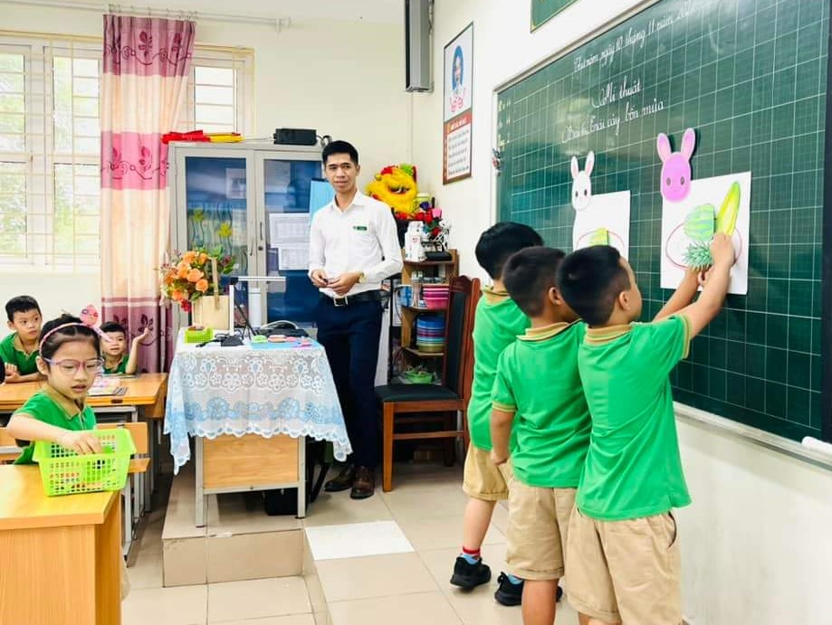
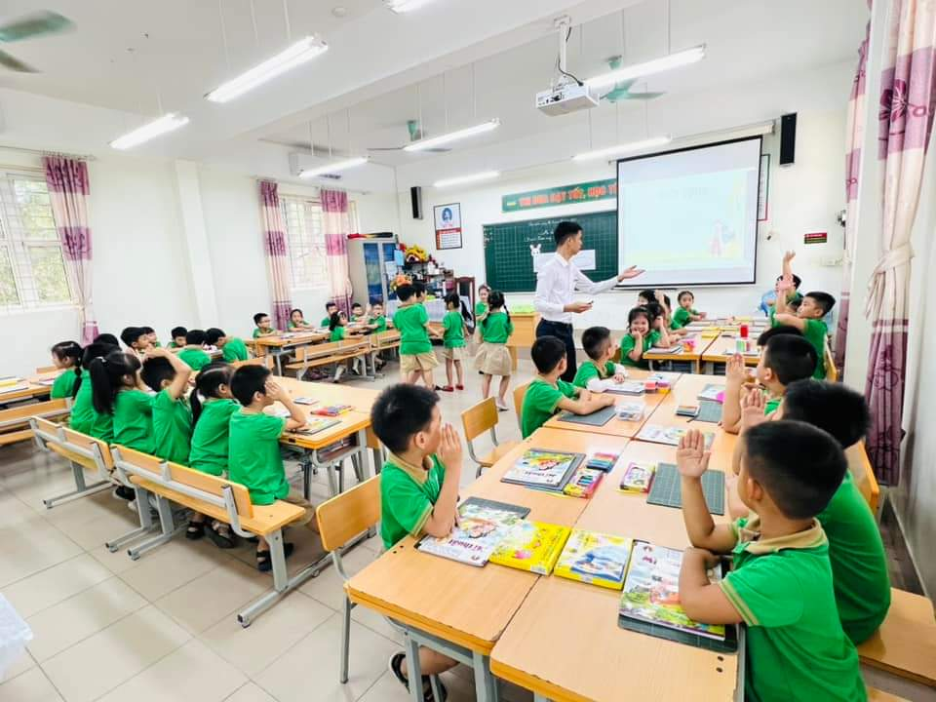

Không những thế thầy Chi còn là một người vui tính, dí dỏm và hài hước. Học sinh luôn chờ mong đến giờ của thầy để được nghe thầy giảng bài. Giờ học của thầy luôn tràn ngập tiếng cười. Thầy vừa vẽ trên bảng lại vừa minh họa rất sinh động, đưa trí tưởng tượng của học sinh bay cao, bay xa, để rồi từ đó chúng em mới có được những bức tranh hoàn hảo đối với riêng mình. Có những lúc gặp bài khó vẽ, thầy chẳng ngại ngần cầm tay nắn nót dạy các em học sinh vẽ từng nét một rất tận tình.

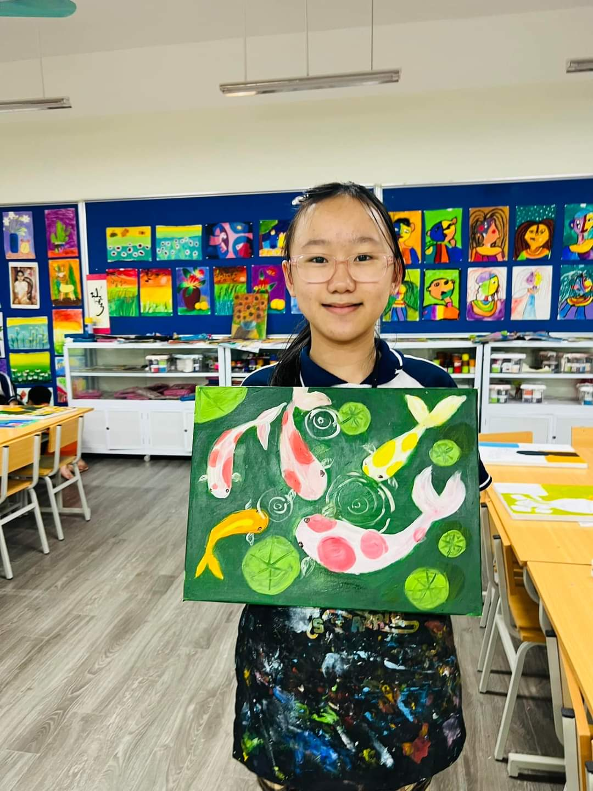
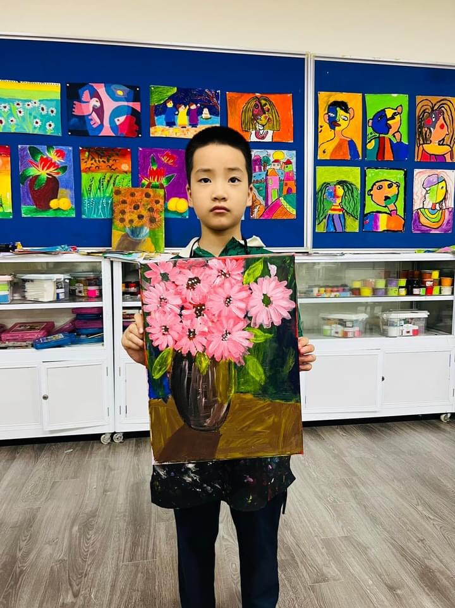

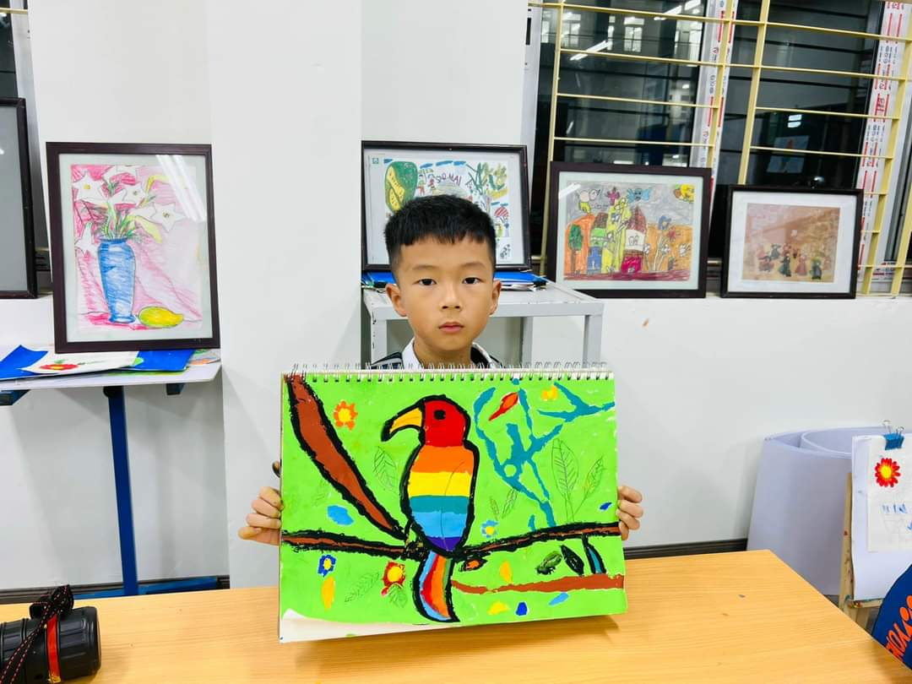
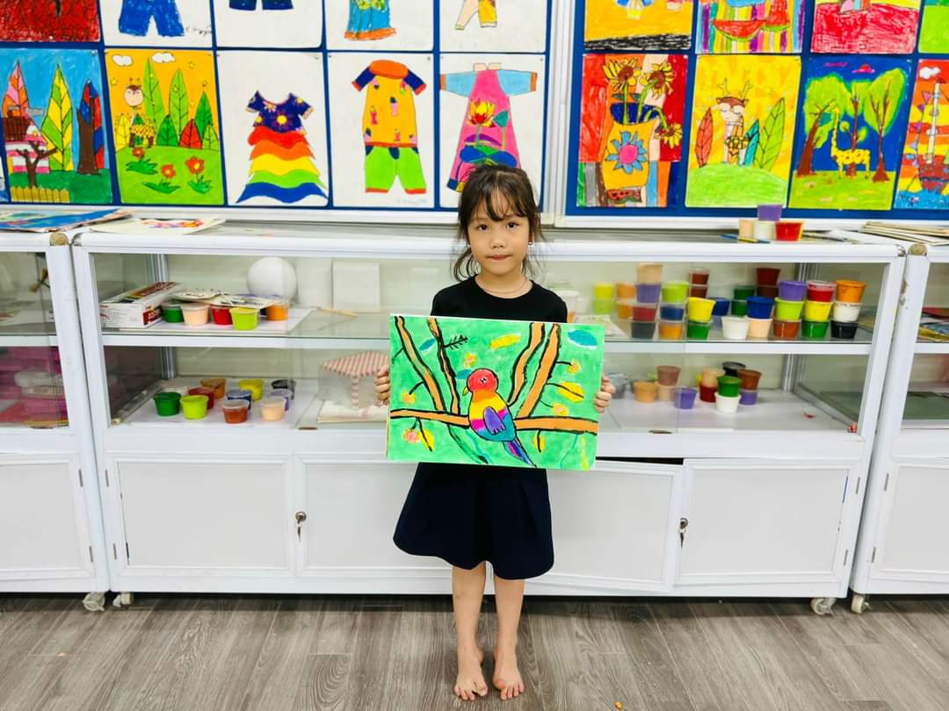

Những sản phẩm độc đáo của học sinh sau khi được thầy Chi hướng dẫn
Ai đã từng đến thăm trường tôi – trường Tiểu học Long Biên đều không khỏi ngỡ ngàng trước một khung cảnh sư phạm thân thiện, đẹp và an toàn đến vậy. Mỗi hành lang, lớp học hay khu vực vui chơi vận động của trường đều mang tính sư phạm và tính thẩm mĩ cao. Đó là nhờ có sự tham mưu tư vấn của thầy Chi với Ban giám hiệu khi thiết kế, nhờ đôi bàn tay tài hoa và óc sáng tạo của thầy khi thi công.
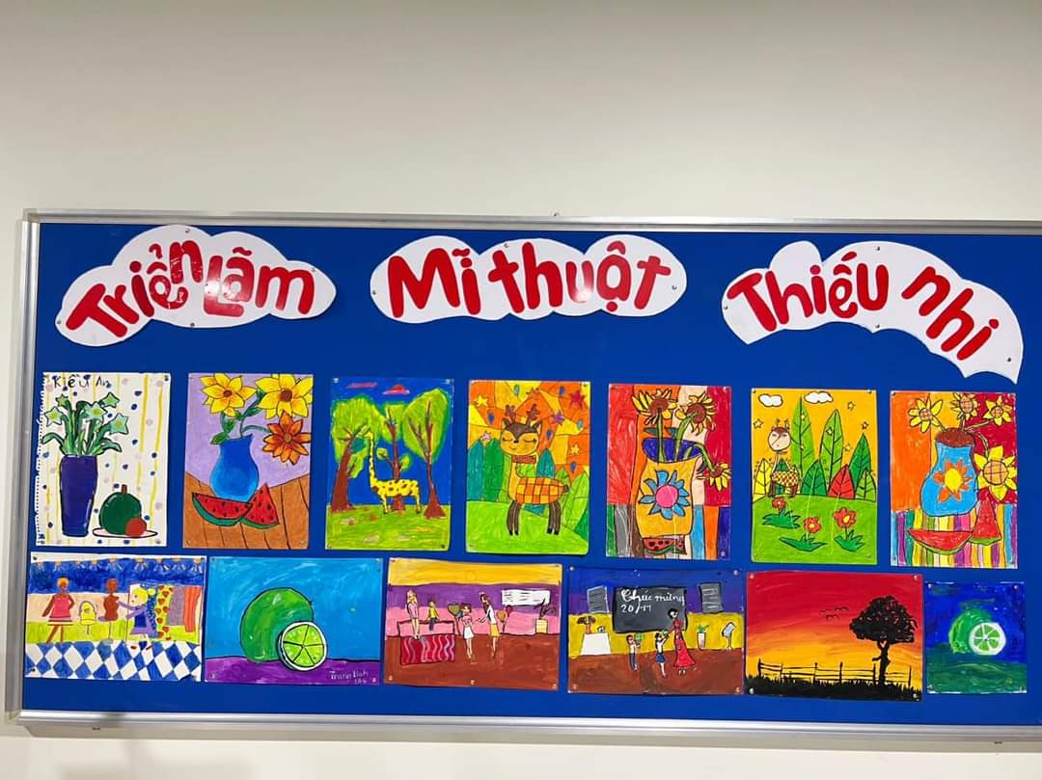
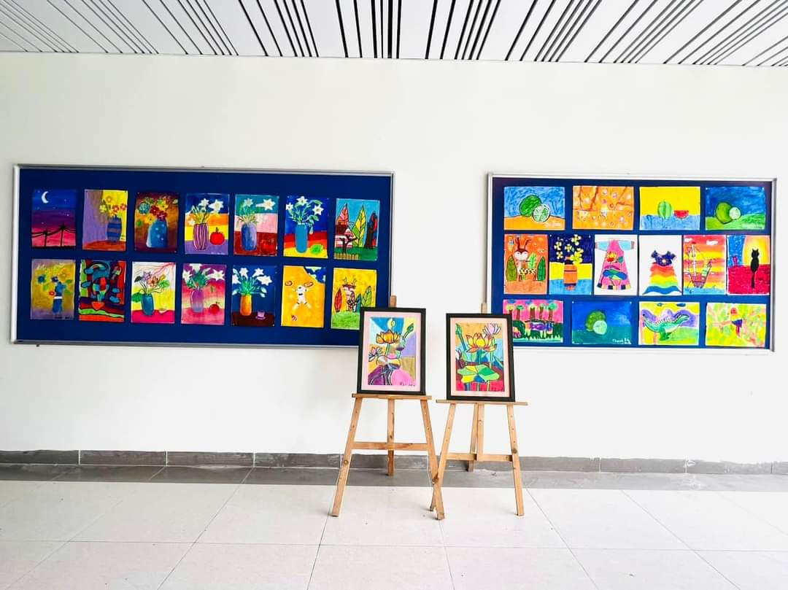

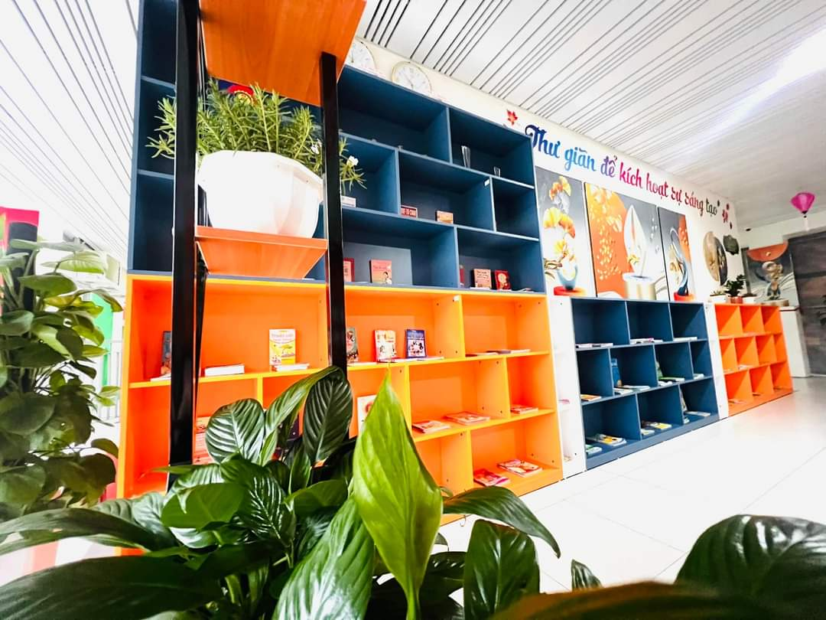
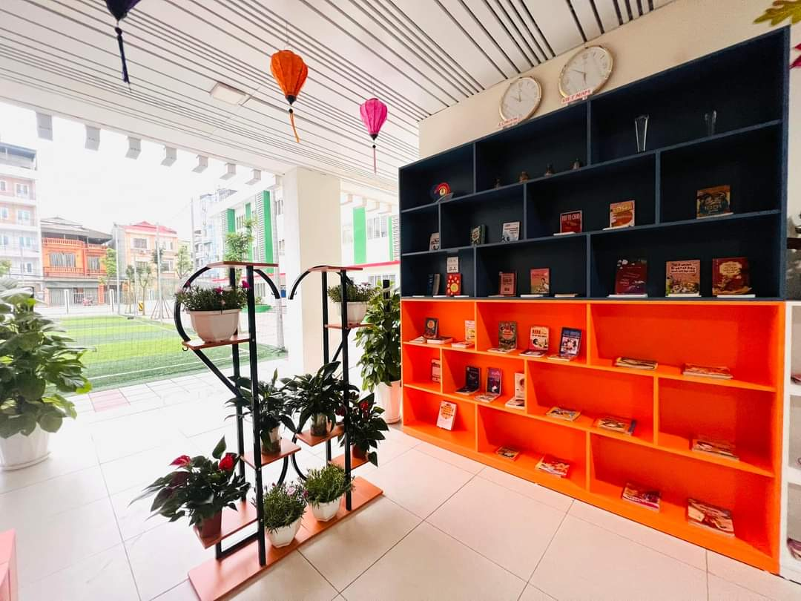

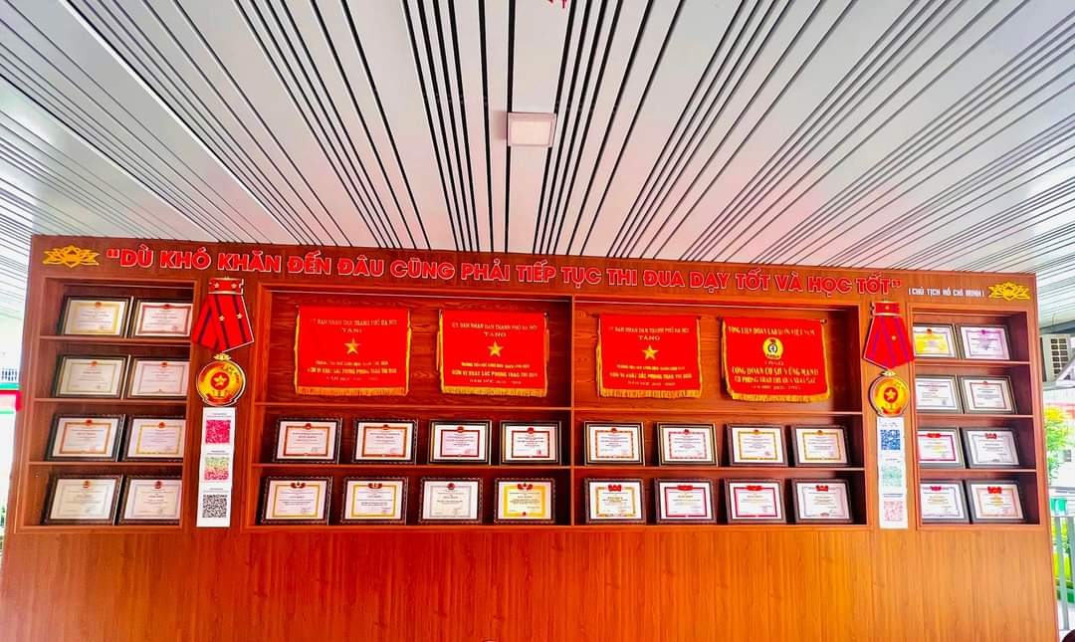
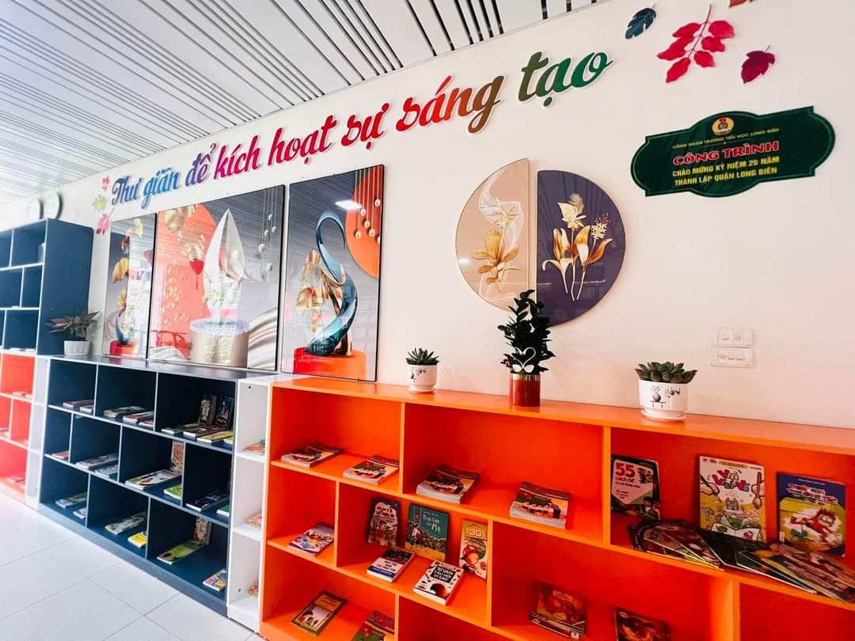

Ngôi trường được trang hoàng rực rỡ dưới đôi tay khéo léo của thầy Chi

Phòng Mĩ thuật của nhà trường được đánh giá là đẹp và có giá trị. Nơi đây vừa là phòng học, vừa là nơi trưng bày sản phẩm được tạo ra từ chính bàn tay của các em học sinh trong trường. Và đặc biệt phòng học ấy còn được tạo ra bởi sự tâm huyết của thầy Chi.
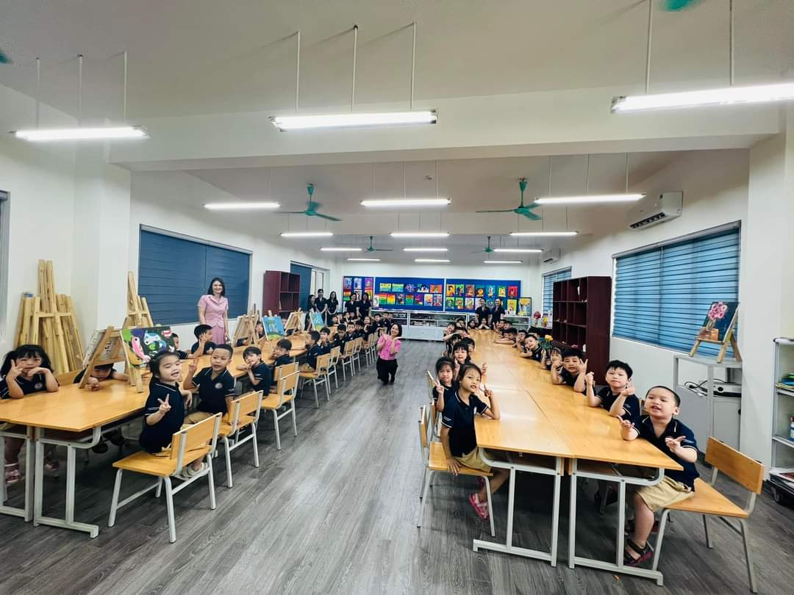

Phòng Mĩ thuật rất gọn gàng, ngăn nắp

Hơn 12 năm gắn bó với nghề giáo, lúc nào thầy cũng luôn yêu nghề, tận tâm, nhiệt huyết góp phần cùng với tập thể nhà trường nâng cao chất lượng dạy và học, xứng đáng là tấm gương nhà giáo tiêu biểu của quận Long Biên. Nhìn vào bề dày thành tích của thầy Chi, điển hình như: Giáo viên giỏi cấp quận năm 2014, nhiều năm liền đạt Chiến sỹ thi đua cấp Cơ sở, sáng kiến kinh nghiệm loại C cấp Thành phố năm 2016 … Chúng ta có thể thấy rõ ở thầy một chuyên môn vững vàng, một sự nỗ lực, tận tụy với nghề, một sức sáng tạo vô cùng dồi dào tất thảy là để các em học sinh không chỉ trở thành con ngoan, trò giỏi mà còn yêu thích việc học tập, khám phá.
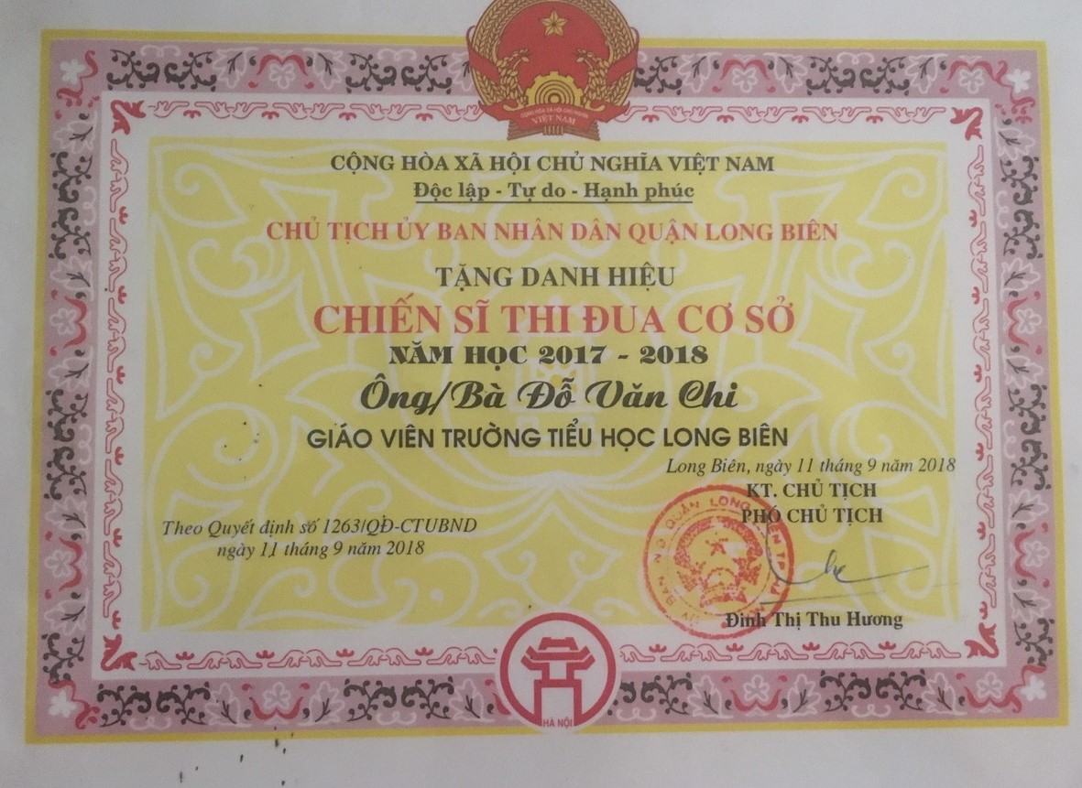
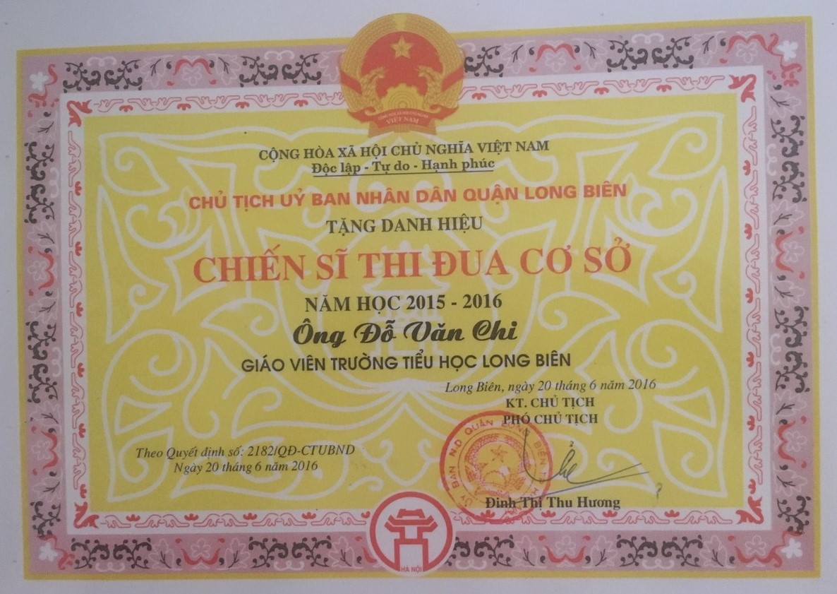

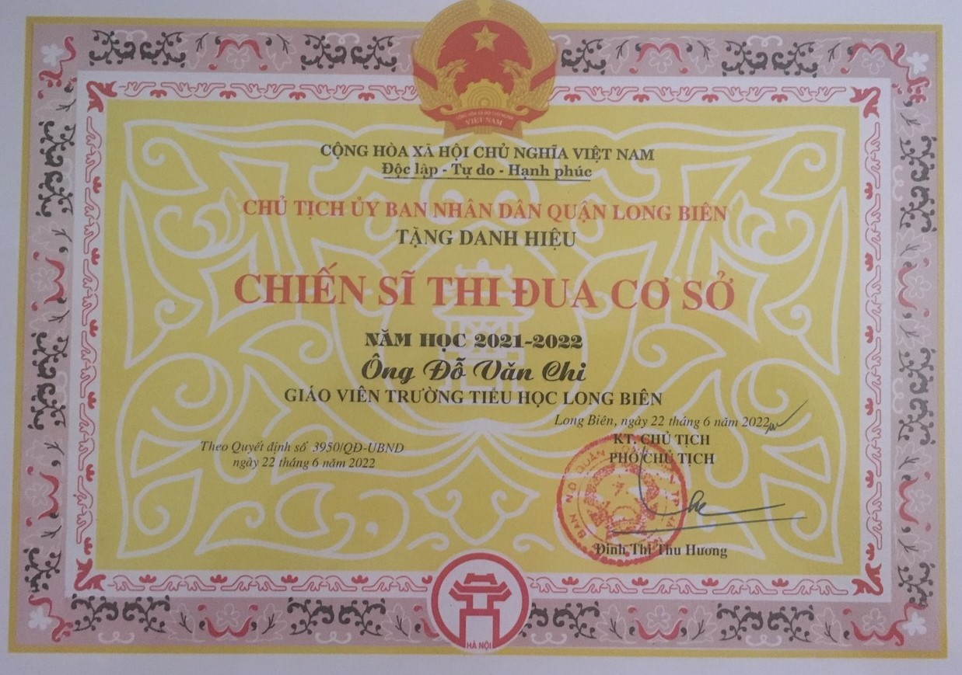
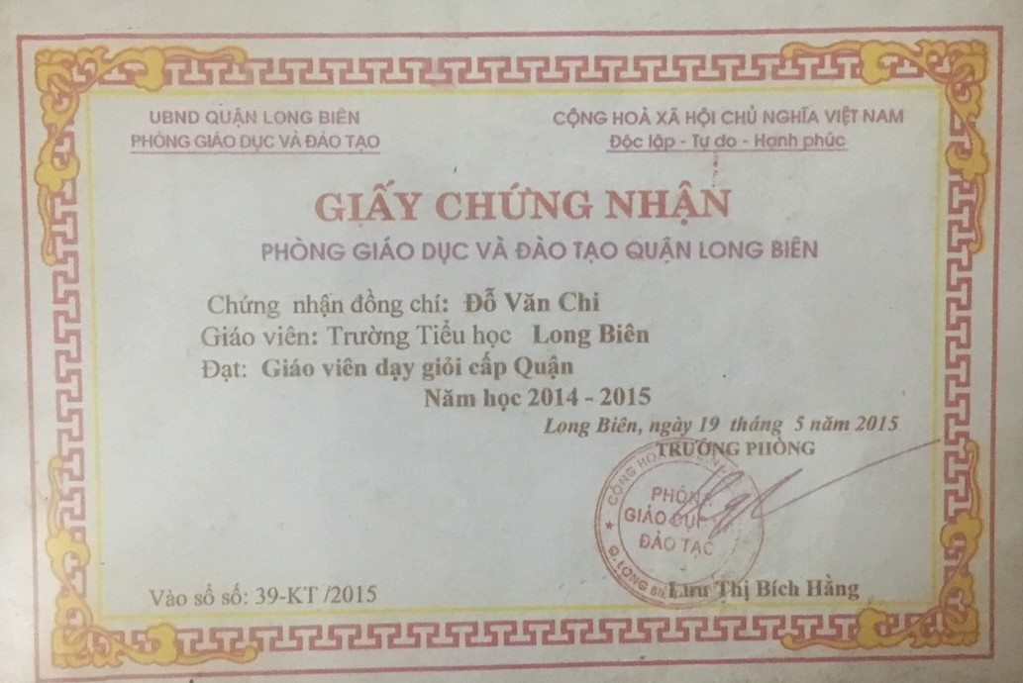

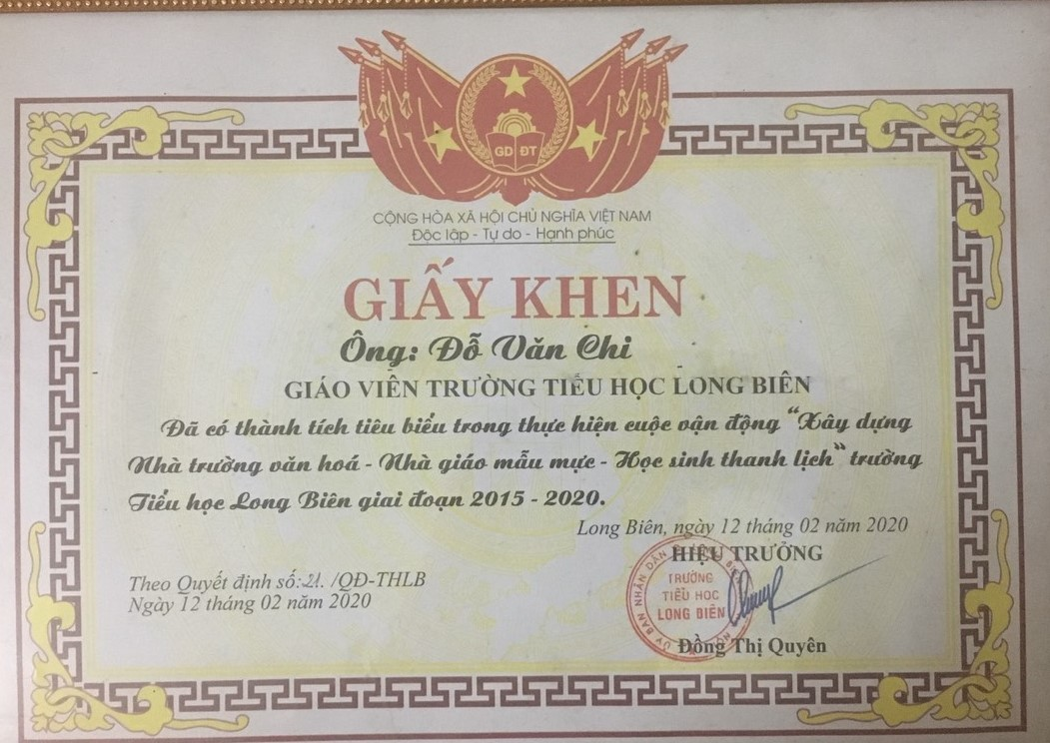
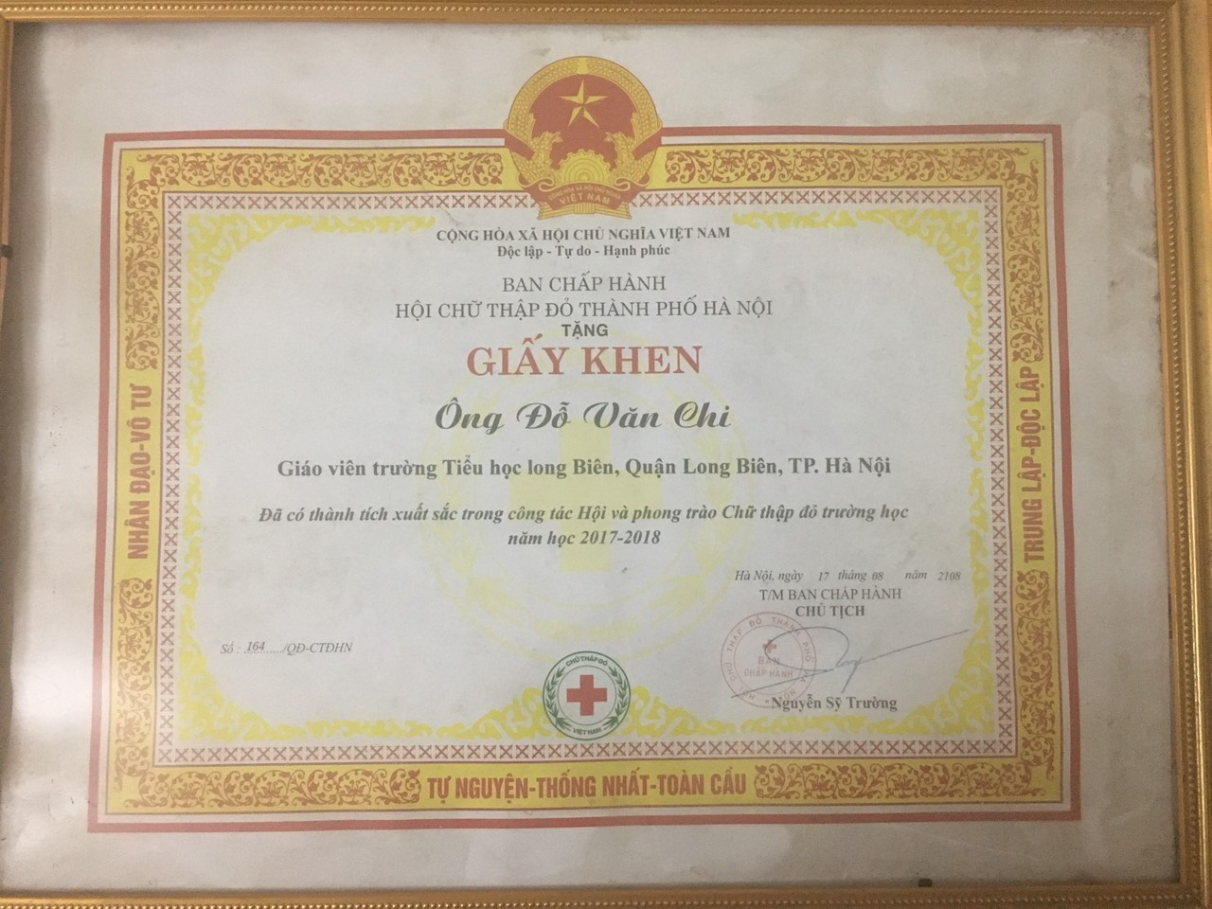

Những thành tích mà thầy Chi đã đạt được qua các năm học

Trong những năm giảng dạy, thầy luôn truyền đạt những kinh nghiệm, kiến thức của mình cho các em học sinh bằng cả trái tim. Nhiều năm liền thầy đã đào tạo nhiều học sinh đạt giải các kì thi cấp Quốc gia, Quốc tế. Chỉ thống kê thành tích của học sinh trong các sân chơi trí tuệ mấy năm gần đây càng cho chúng ta thêm ngưỡng mộ, đúng là người thầy “ truyền lửa” nghệ thuật. Các thành tích của học sinh phải kể đến như: năm học 2015-2016 đạt giải Khuyến khích cấp Quốc gia cuộc thi “ Ý tưởng Trẻ thơ 2015”, năm học 2018-2019 đạt giải A Vẽ tranh cấp thành phố “ Sải cánh vươn cao”, năm học 2019-2020 đạt giải Khuyến khích cấp Quốc gia cuộc thi “ Ý tưởng Trẻ thơ 2019”, năm học 2021- 2022 đạt 1giải Nhất cấp Quốc gia vẽ tranh “ Chiếc ô tô mơ ước”, năm học 2022 – 2023 đạt 1 giải nhất, 1 giải Nhì cấp Quốc gia vẽ tranh “ Chiếc ô tô mơ ước”. 1 tranh tham dự cấp Quốc tế tại Nhật Bản.

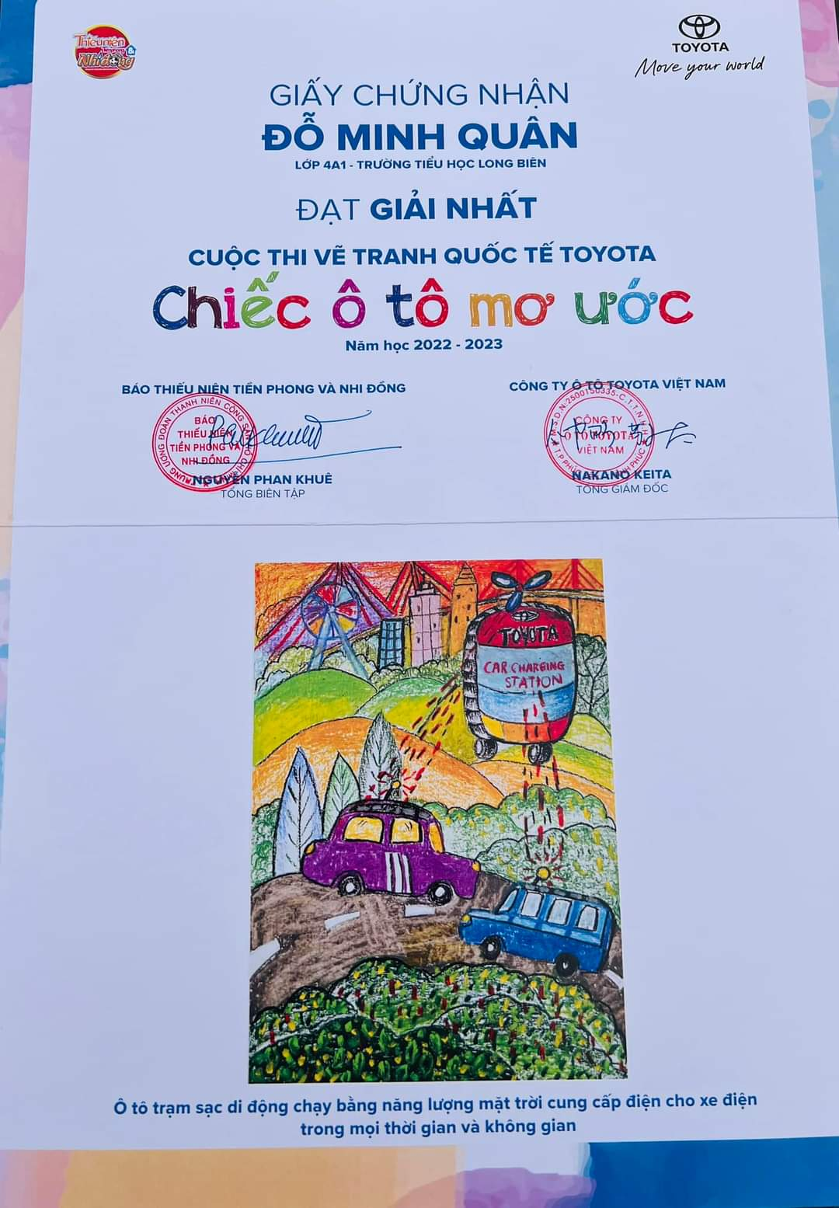
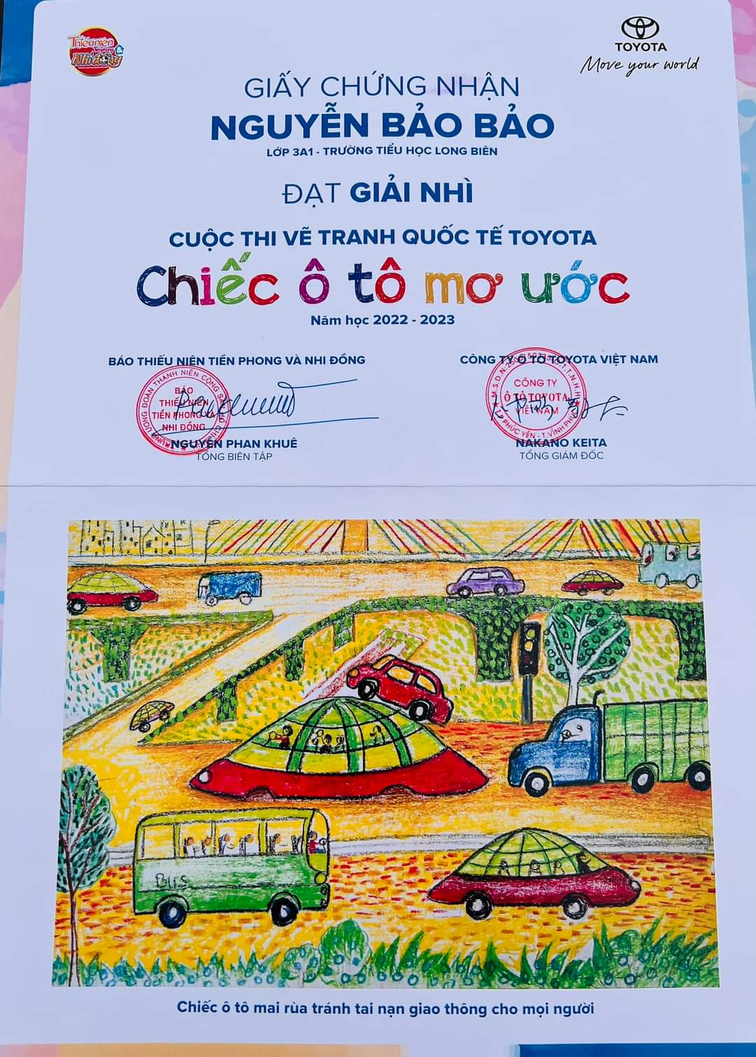

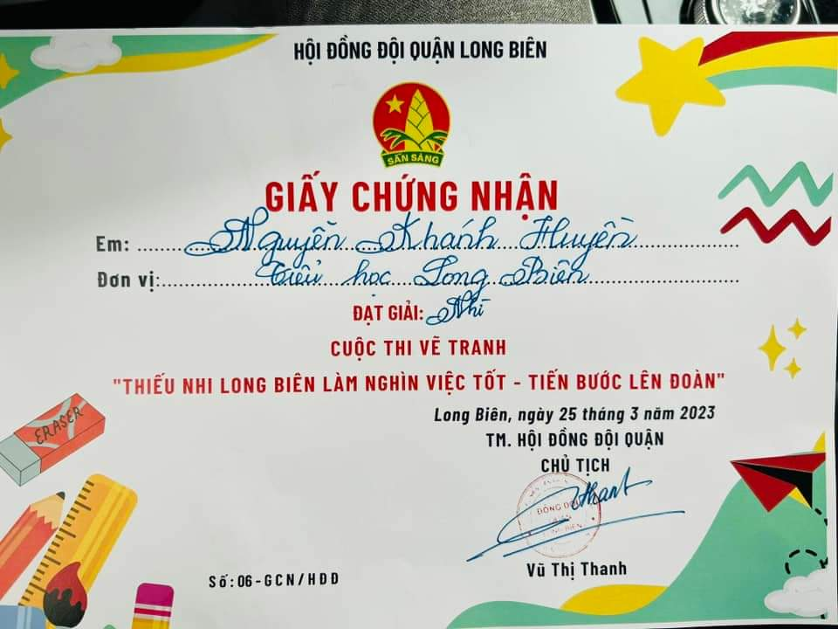
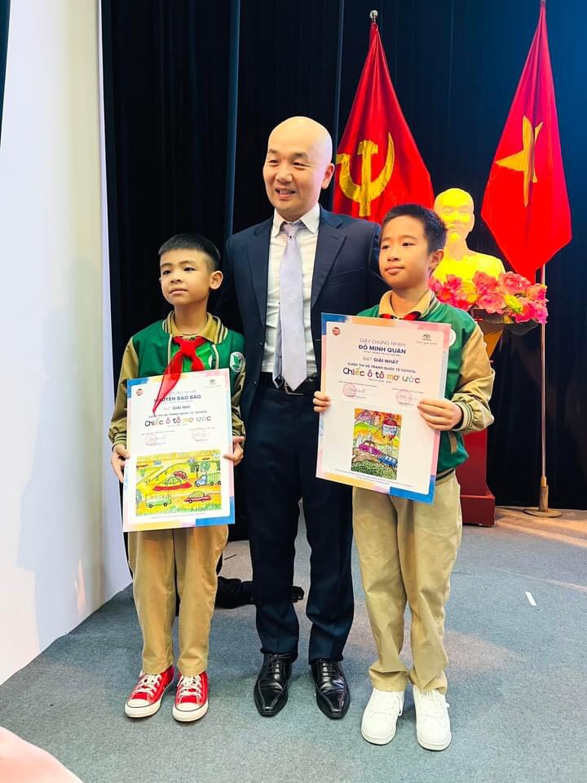

Đặc biệt, năm học 2022 – 2023 thầy Chi vinh dự được làm ban giám khảo cuộc thi “Vẽ tranh Trường học Hạnh phúc” và “Chiếc ô tô mơ ước”
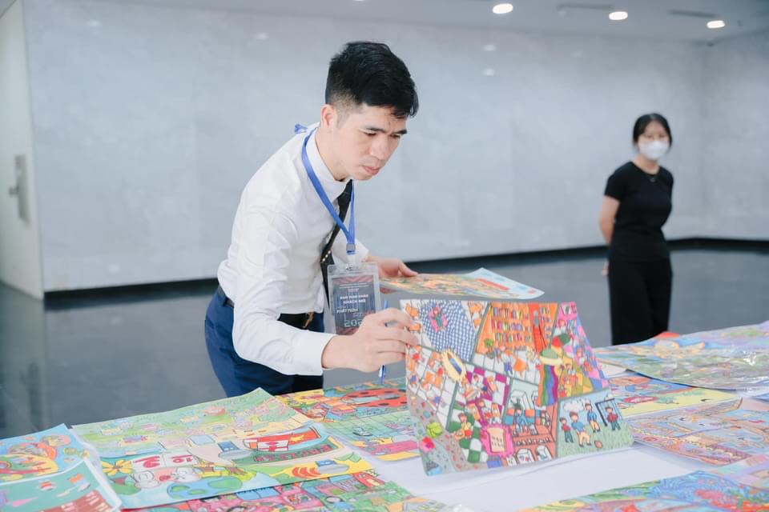
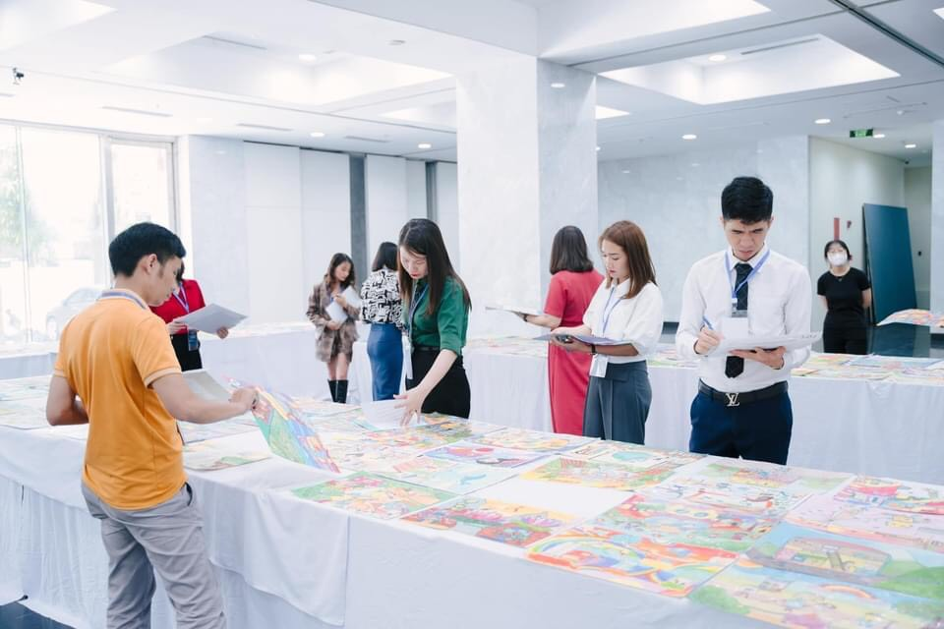

Thầy Chi đang chấm bài dự thi của các thí sinh
Không chỉ vẽ đẹp, thầy Chi còn rất tài năng trong ca hát và thể thao. Những thành tích thầy đạt được đóng góp vào thành tích chung của nhà trường thật đáng ngưỡng mộ.

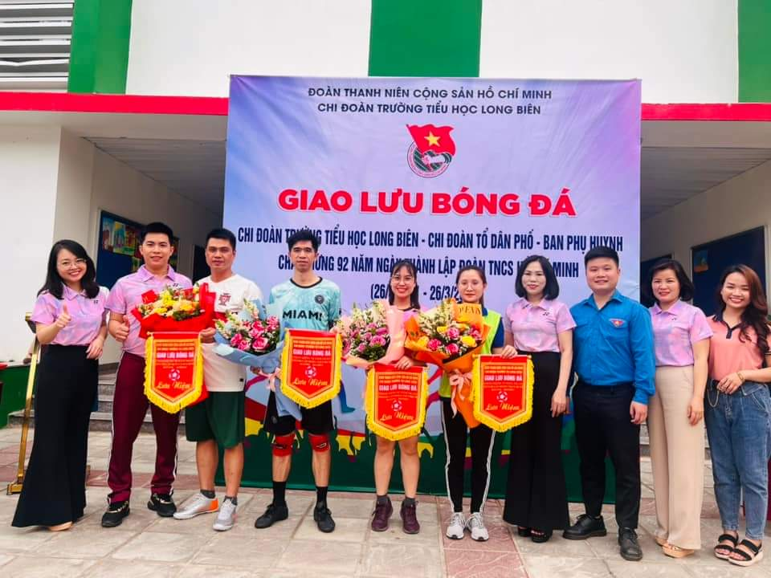
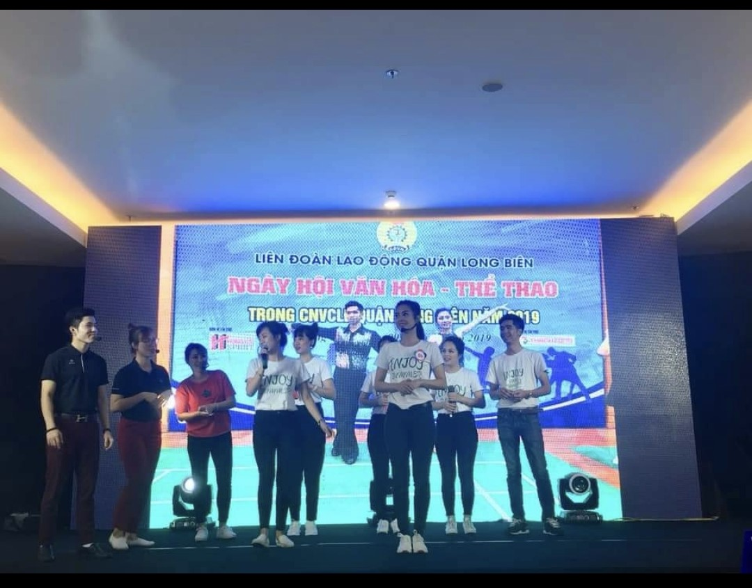

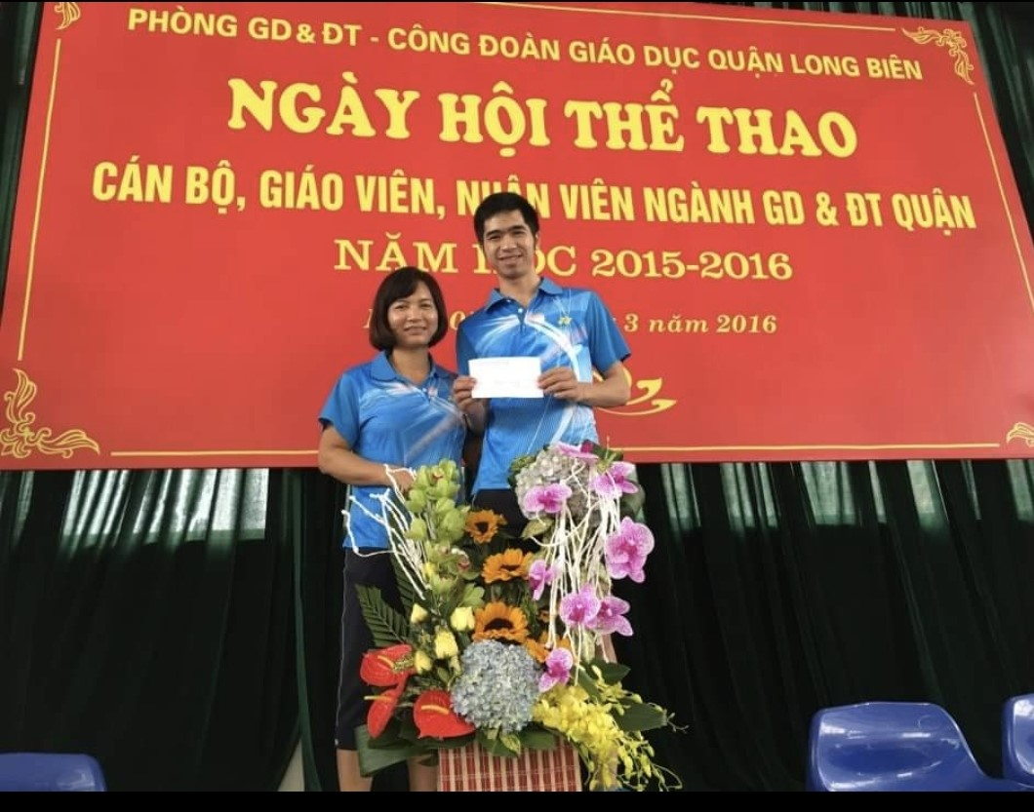
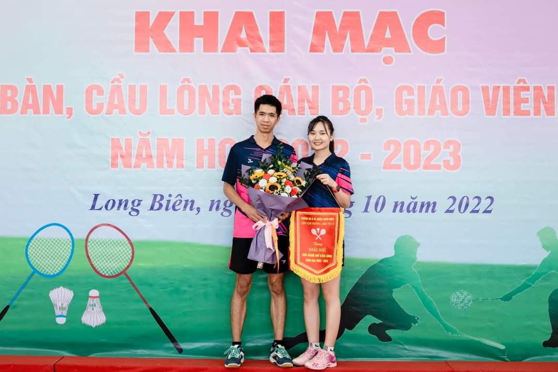

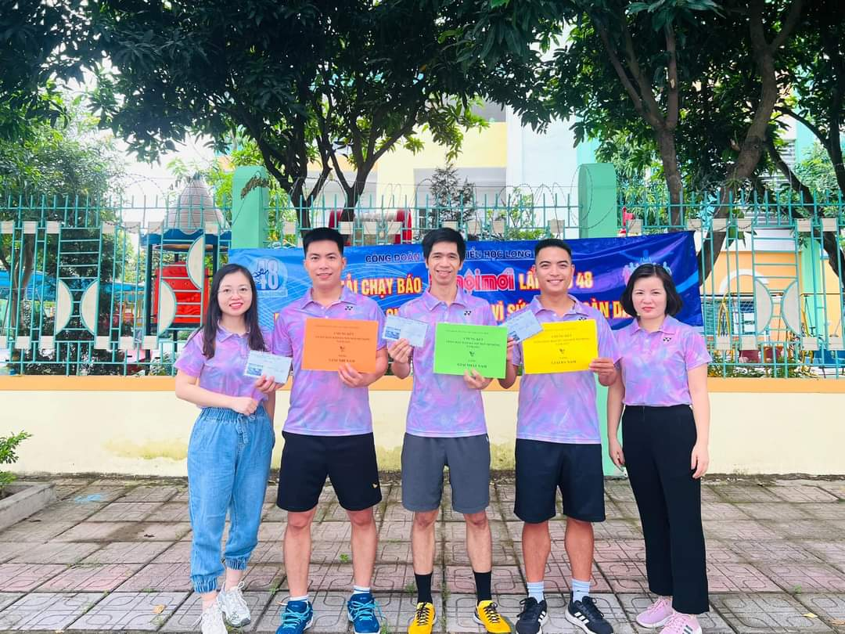
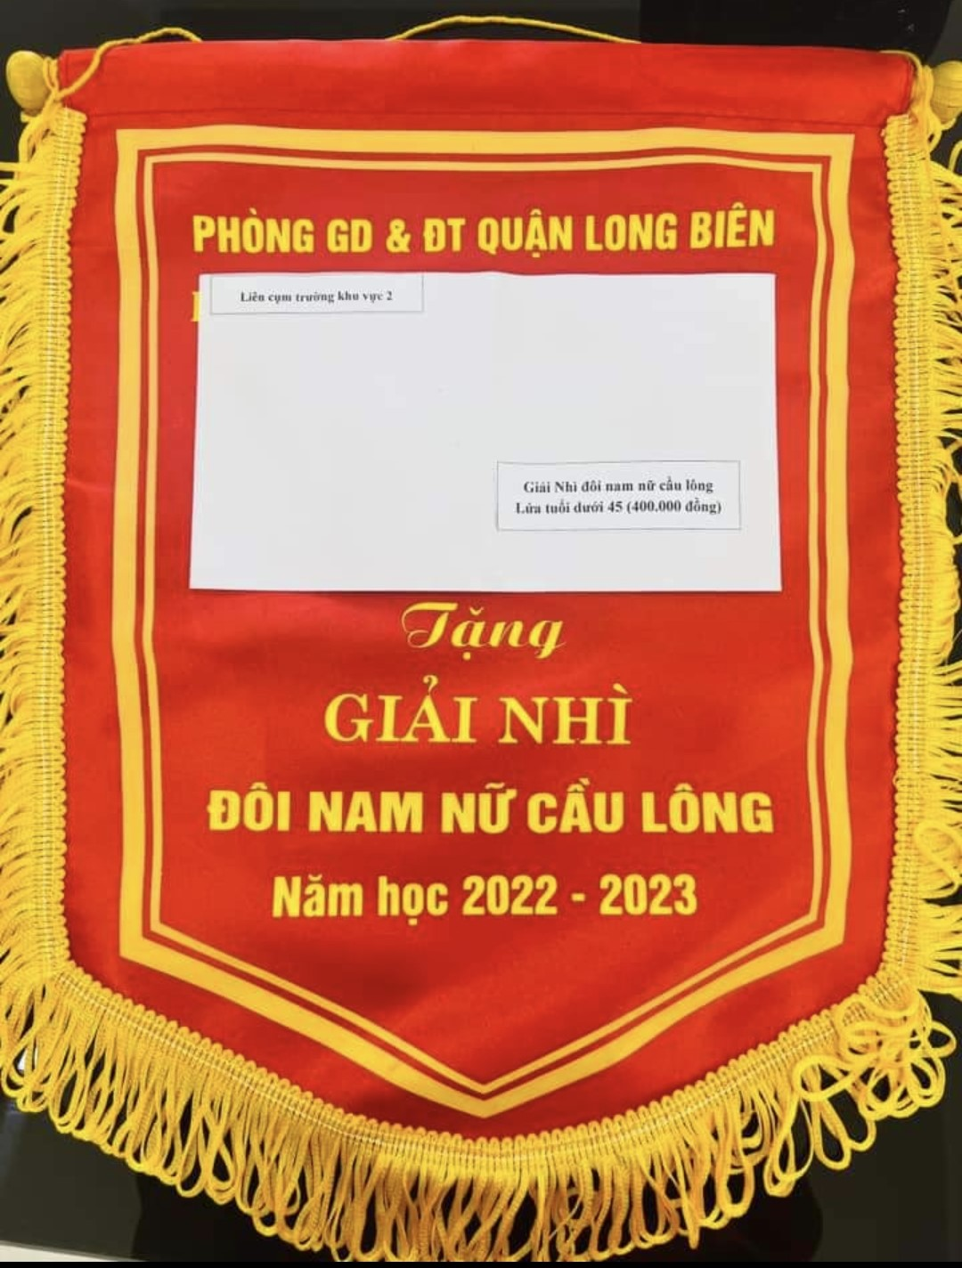

Trong mọi hoạt động Đoàn của nhà trường và công tác Đoàn của Phường Long Biên thầy cũng tham gia rất tích cực. Thầy cùng Đoàn viên thanh niên trong nhà trường tham gia tổng vệ sinh môi trường mỗi chủ nhật hàng tuần, hiến máu nhân đạo hàng năm do phường tổ chức.

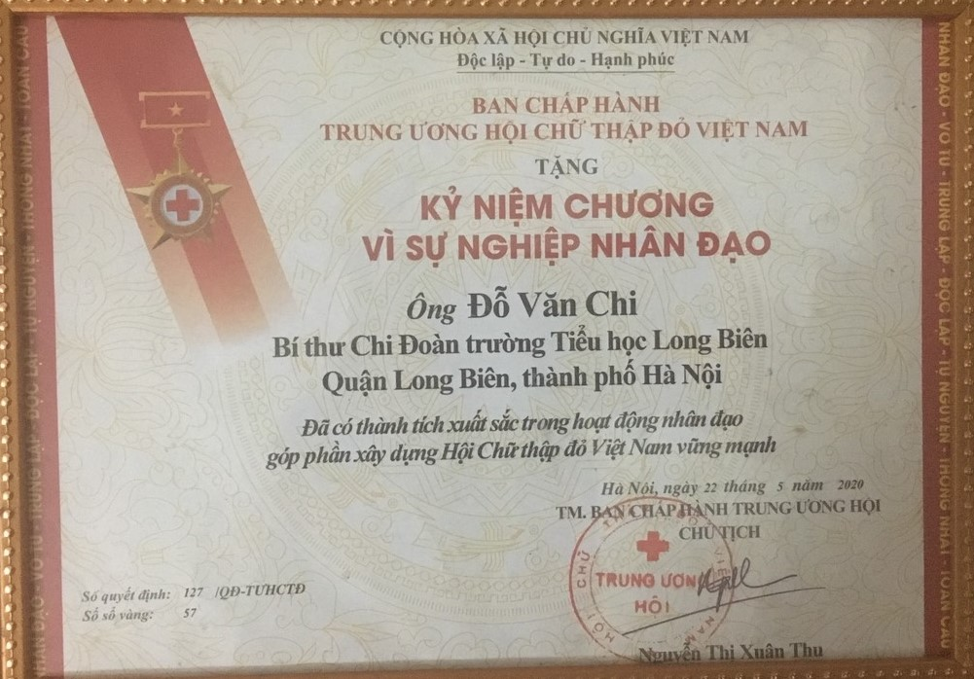
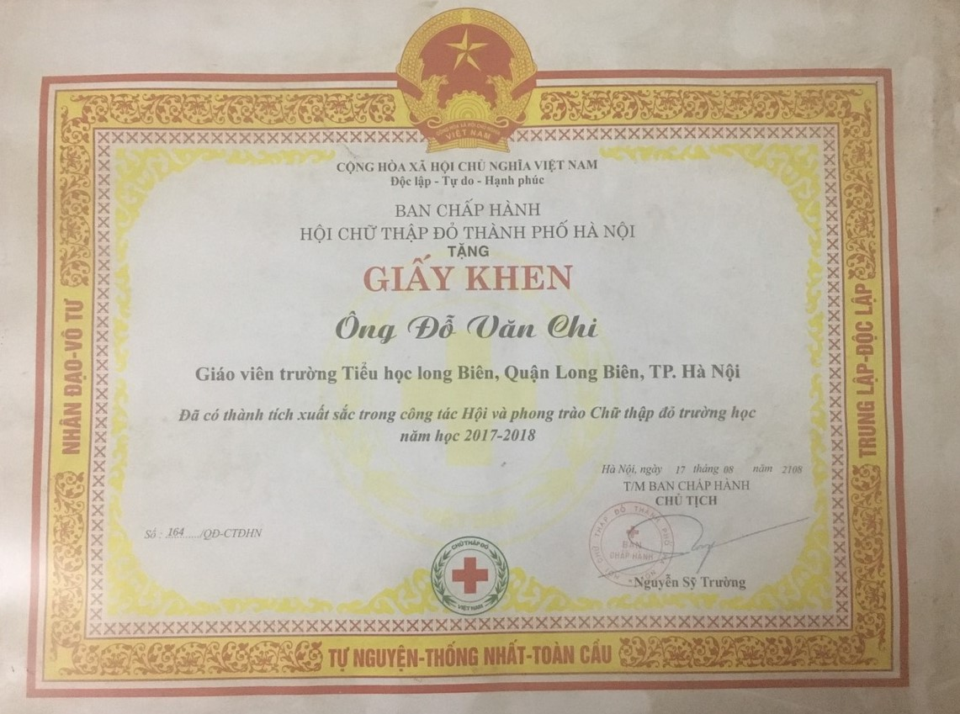

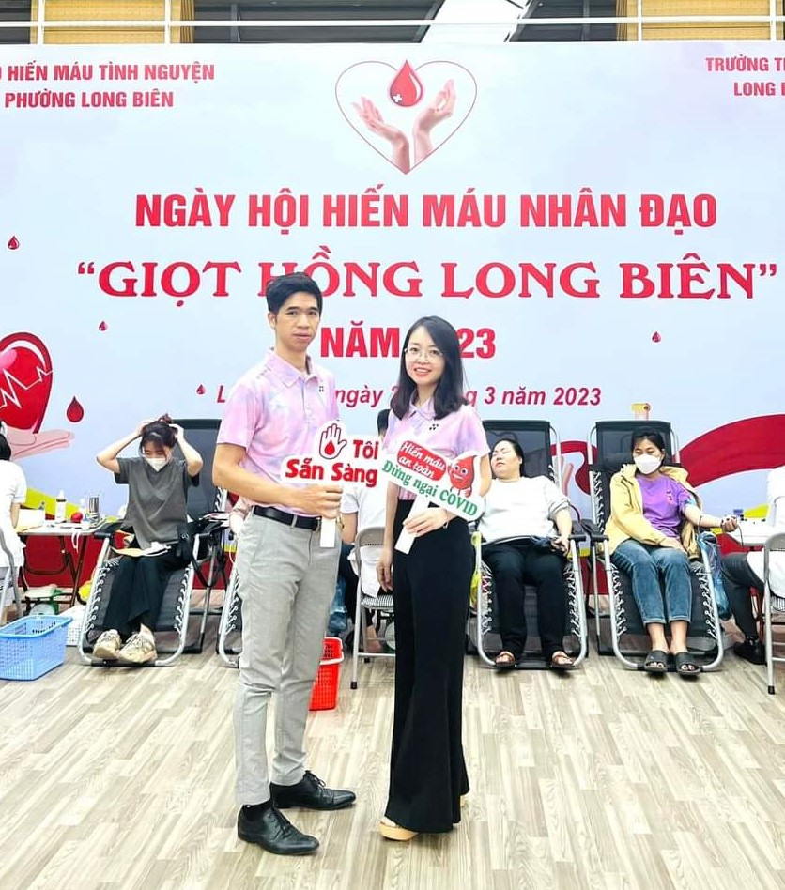

“Năng nổ, nhiệt huyết, hết mình với học sinh và tận tâm với các hoạt động nhân ái” - đó là điều tôi luôn ngưỡng mộ về thầy Đỗ Văn Chi. Với tấm lòng nhân hậu, thầy rất quan tâm đến mọi người, không chỉ người thân yêu, học sinh mà còn là những mảnh đời bất hạnh khi thầy biết đến bằng việc thường xuyên tham gia các hoạt động thiện nguyện và lan tỏa sự nhân ái đến mọi người. Năm học 2015 – 2016 thầy cùng Ban giám hiệu và Đoàn thanh niên trường Tiểu học Long Biên tổ chức chương trình từ thiện “ Chung tay giúp đỡ giáo viên và học sinh vùng đặc biệt khó khăn” tại bản Nà Mường, xã Tân Hợp, huyện Mộc Châu, tỉnh Sơn La. Thầy có chuẩn bị riêng khá nhiều chiếc áo rét mới để tặng 15 bạn học sinh có hoàn cảnh đặc biệt tại đây. Tôi cảm thấy những chiếc áo sẽ giúp các bạn nhỏ vượt qua được cái giá rét kinh khủng của miền núi cao, để những đứa trẻ không phải trốn cái rét ở nhà mà không thể đến trường vì chắc chắn chúng sẽ tím tái vì lạnh trong những bộ trang phục mỏng manh kia.

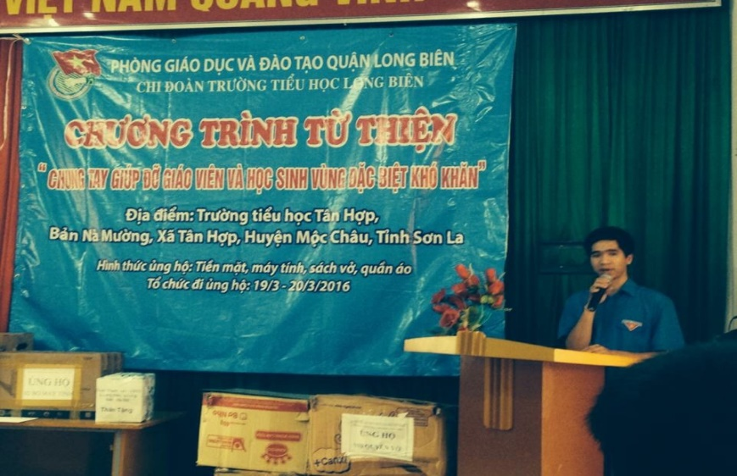
Năm học 2017 – 2018 chương trình “ Cặp lá yêu thương” tiếp tục được thầy và Ban giám hiệu cùng Ban chấp hành chi đoàn trường Tiểu học Long Biên lan tỏa tới xã Tả Củ Tỷ, một xã cũng đặc biệt khó khăn của tỉnh Lào Cai. Để chuẩn bị cho chương trình từ thiện tại xã Tả Củ Tỷ, thầy không quản xa xôi, khó khăn lên khảo sát để biết được tại đó các trẻ em vô cùng thiếu thốn.

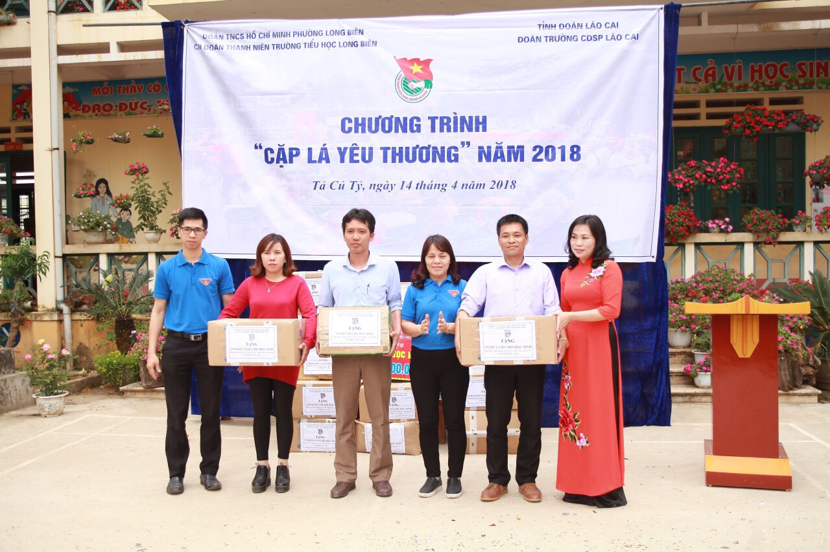

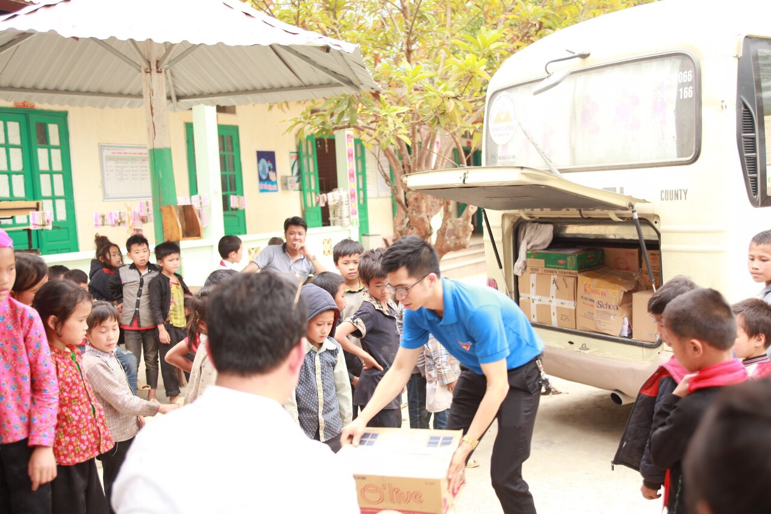

Gần đây nhất là chương trình thiện nguyện“Nối nhịp cầu yêu thương” tới học sinh vùng cao Bắc Kạn cùng với Công đoàn - Chi đoàn Trường Tiểu học Long Biên. Trong chuyến thiện nguyện này, nhà trường đã trao tặng 36 suất học bổng; 04 máy tính; gần 900 quyển vở và nhiều quần áo thể thao, bóng đá, mì tôm, gạo, bim bim với tổng kinh phí gần 80 triệu đồng cho học sinh Trường Tiểu học - THCS Quang Thuận. Chiều cùng ngày, đoàn đã đến giao lưu và trao tặng công trình “Bếp ăn cho em” tại điểm trường Nà Hin với tổng kinh phí 45 triệu đồng. Trong số đó, thầy đã quyên góp 1.000.000đ cùng chung tay ủng hộ với đoàn trường.
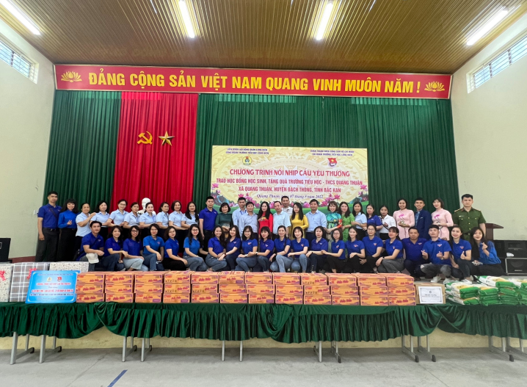

Chương trình thiện nguyện “Nhịp cầu yêu thương” tại trường Tiểu học – THCS Quang Thuận, Huyện Bạch Thông, tỉnh Bắc Kạn năm 2022 có sự góp mặt và chung tay ủng hộ của thầy Chi

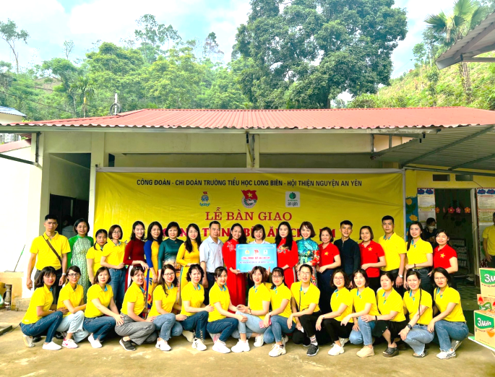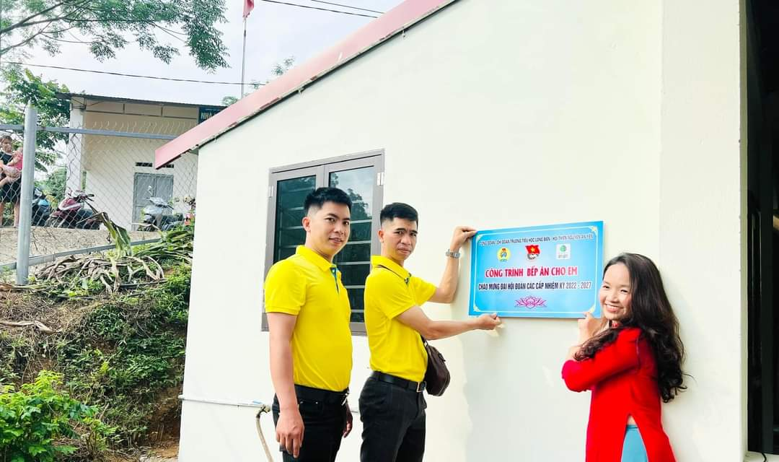

Thầy Chi trong chuyến thiện nguyện tại trường mầm non Nà Hin – tỉnh Bắc Kạn

Không những chỉn chu trong mọi công việc ở trường mà công việc gia đình, nuôi dạy con cái thầy cũng rất chu đáo. Các con được thầy giáo dục tự lập ngay từ nhỏ nên đều rất ngoan, thành tích học tập tốt, sống có trách nhiệm, hòa đồng với mọi người. Cậu con trai Đỗ Minh Quân 4 năm học đều là học sinh Xuất sắc, hơn nữa con còn được vinh danh tại “ Lễ tuyên dương khen thưởng học sinh giỏi tiêu biểu Thủ đô năm học 2022 – 2023”. Cô con gái nhỏ đang là học sinh lớp 2 nhưng năm học lớp 1 cũng đạt học sinh Xuất sắc không kém gì anh của mình.
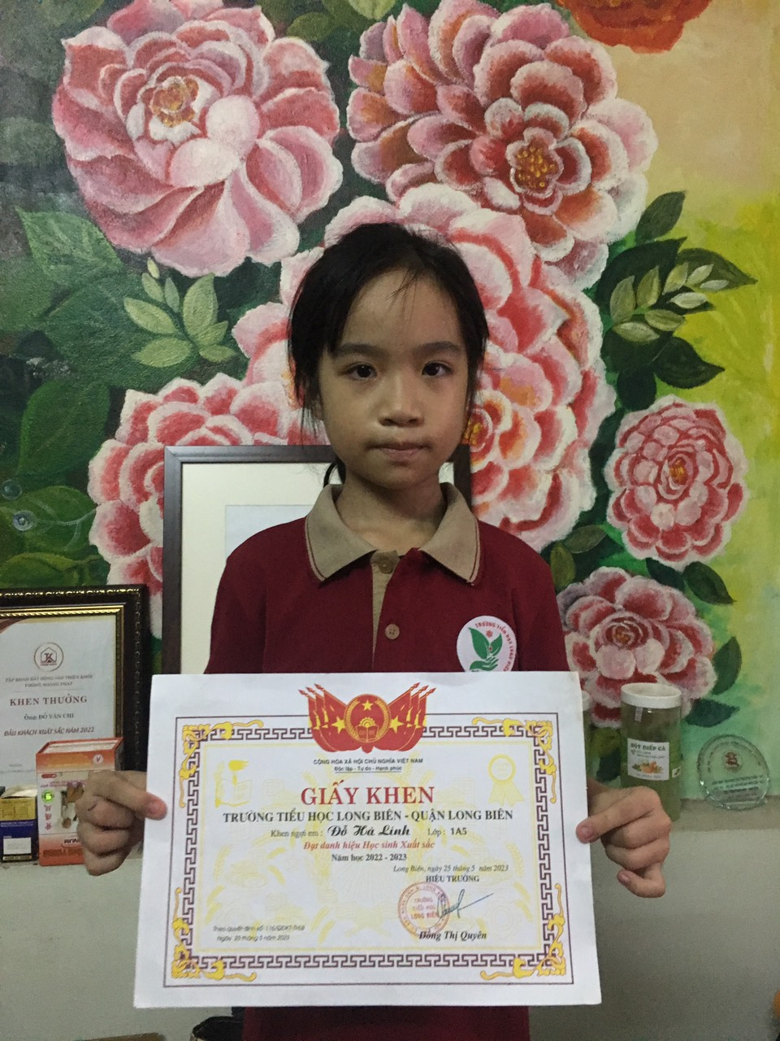
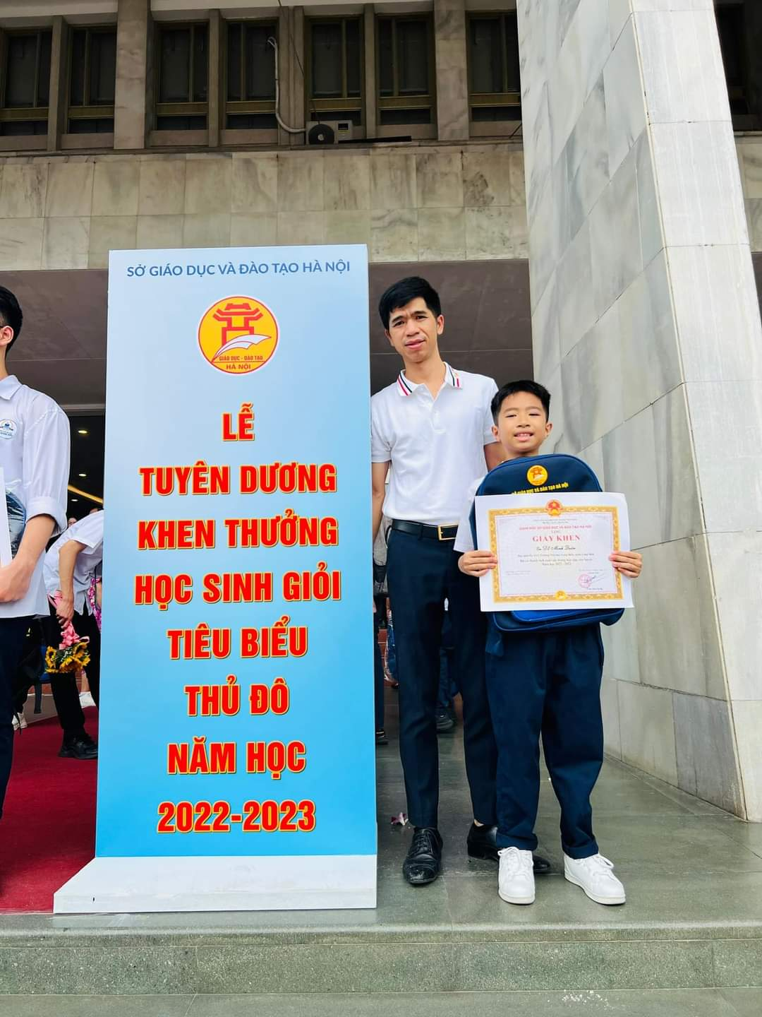

Ngày nay, khi nền giáo dục của nước nhà, của Thủ đô đang ngày một khởi sắc, tỗi bỗng cảm thấy vui hơn, ấm áp hơn khi đã được sống, được làm việc bên cạnh những con người đầy nhiệt huyết với nghề như thầy Chi. Noi gương thầy, tôi tự hứa với lòng sẽ cố gắng, có gắng hơn nữa để vườn hoa giáo dục luôn tỏa hương thơm ngát. Kính chúc thầy luôn mạnh khỏe, hạnh phúc, luôn hoàn thành tốt sứ mệnh “truyền lửa” của mình, làm rạng danh ngôi trường hạnh phúc Trường Tiểu học Long Biên!

